Aplikacija TRŽNI UKREPI
Ukrep: Šolska shema
Navodila za vnos in oddajo vlog za odobritev vlagatelja

Dokument pripravil: Borut Urankar in Igor Rodič
ARSKTRP, 30.8.2024
KAZALO VSEBINE:

1 Uvod 3
1.1 Namen uporabniških navodil 3
2 Navodila za pridobitev in uporabo digitalnega potrdila 3
2.1 Tehnične osnove 3
2.2 Aplikacija SETCCE proXSign 3
2.3 Primer podpisa dokumenta 5
2.4 Odpravljanje težav 8
2.4.1 Ni prikaza okna za izbiro digitalnega podpisa 8
2.4.2 Podpisna komponenta se ne odziva 8
3 Vnos vloge za odobritev vlagatelja v aplikacijo 8
3.1 Vnos vloge 11
3.2 Oddaja in elektronski podpis vloge 15
4 Pregled vlog 18
4.1 Pogosta vprašanja 19
4.1.1 V aplikacijo ni mogoče vstopiti? 19
4.1.2 V čem je prednost vnosa zahtevka v aplikacijo? 19
4.1.3 Kako ugotovim za katere uporabnike imam pooblastilo za vnos vlog? 20
4.1.4 Kdaj se vnos vloge ne izvede? 20
4.1.5 Kontakti in pomoč uporabnikom 21

Uvod

Namen uporabniških navodil
Uporabniška navodila so namenjena kot pomoč pri pridobitvi in uporabi digitalnega potrdila/certifikata ter za pomoč pri elektronskem vnosu in oddaji vlog za ukrep Šolska shema v računalniški sistem Agencije RS za kmetijske trge in razvoj podeželja.

NAVODILA ZA PRidobitev in uporabo digitalnega potrdila

Tehnične osnove
Za uspešen vnos zbirne vloge morate imeti nameščeno najnovejšo verzijo spletnega brskalnika Microsoft Internet Explorer, Google Chrome ali Mozilla Firefox. Za uporabo aplikacije je primeren vsak računalnik v katerem lahko uporabljate zgoraj navedene spletne brskalnike. Trenutno je mogoče vlogo oddati v operacijskem sistemu Windows in Mac OS X.
Za dostop do spletnih aplikacij potrebujete spletno potrdilo naslednjega ponudnika:
- Ministrstvo za javno upravo (SIGEN-CA)
- Nova Ljubljanska banka d.d. (NLB-CA)
- Pošta Slovenije d.o.o. (POŠTA-CA)
- Halcom d.d. (HALCOM-CA)

Aplikacija SETCCE proXSign
Za nemoteno delovanje elektronskega podpisovanja vlog je potrebno uvoziti korensko potrdilo SI-TRUST Root ter potrdila izdajateljev SIGEN-CA in SIGOV-CA. Korensko potrdilo in navodila se nahajajo na spletni strani:
http://www.si-ca.si/podpisna_komponenta/korenski_potrdili.php

Podpisna komponenta se namesti kot aplikacija v operacijski sistem. Podpisno komponento dobite na spletni strani:
http://www.si-ca.si/podpisna_komponenta/g2/

Izberete povezavo, ki je primerna za operacijski sistem vašega računalnika. Na izbrani strani imate možnost namestitve komponente, preveritve delovanja podpisne komponente ter navodila za odpravljanje morebitnih težav.
Aplikacija, ki predstavlja podpisno komponento ima sledeč izgled (oznaka verzije se lahko razlikuje):

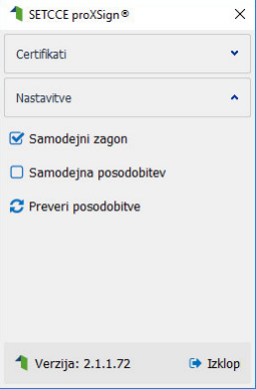

Opozorilo 1: za nameščanje podpisne komponente morate biti prijavljeni kot uporabnik z administratorskim nivojem pravic. Enako velja za vse morebitne nadgradnje v prihodnosti.
Opozorilo 2: po namestitvi aplikacije za podpisno komponento obvezno označite možnost 'Samodejni zagon' (zgornja slika), ter po ponovnem zagonu računalnika preverite ali se je komponenta samodejno zagnala. V nasprotnem primeru podpisovanje in oddaja vloge ne bo mogoča.
Opozorilo 3: V kolikor je že dalj časa niste posodobili in imate torej nameščeno starejšo verzijo, jo posodobite s klikom na 'Preveri posodobitve'.

Ali se je komponenta uspešno zagnala, lahko preverite v opravilni vrstici operacijskega sistema, kjer se mora med seznamom ikon nahajati tudi ikona aplikacije SETCCE proXSign.
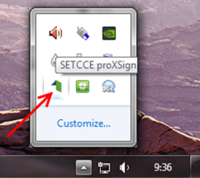

Če je ikona prisotna, potem se je aplikacija uspešno zagnala, v nasprotnem primeru še enkrat preverite nastavitve, kot je opisano v poglavju 2.1.

Primer podpisa dokumenta
Pred pričetkom uporabe podpisne komponente lahko na spletni strani:
http://www.si-ca.si/podpisna_komponenta/g2/Testiranje_podpisovanja_IEFF_adv_g2.php preizkusite delovanje komponente proXSign.

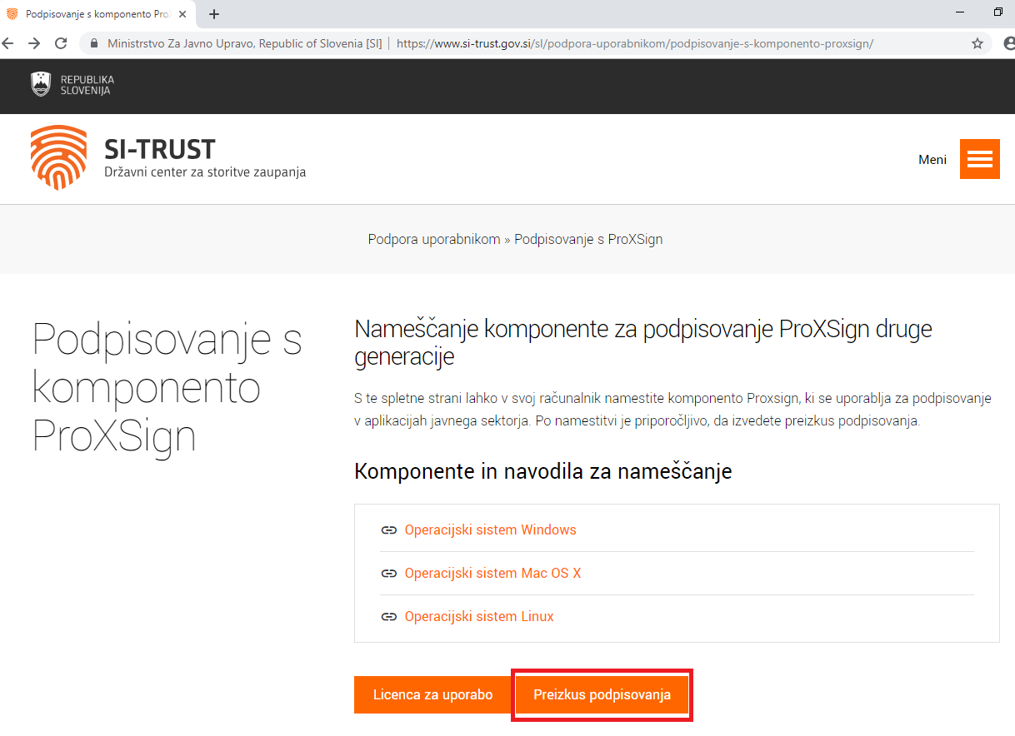

Najprej kliknite na gumb Preizkus podpisovanja, nato pa na gumb Podpiši, brez da bi spreminjali vsebino navedenega primera.
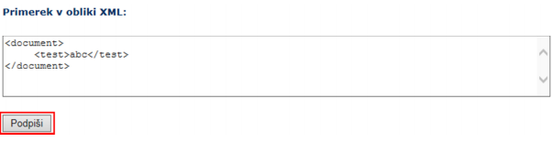
Prikaže se okno, kjer izberete svoje digitalno potrdilo in kliknete V redu.
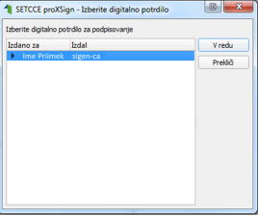

V oknu »Podpisan primerek v obliki XML« se generira vsebina. Brez da bi vsebino spreminjali, kliknite na gumb Preveri podpis, kot kaže spodnja slika:

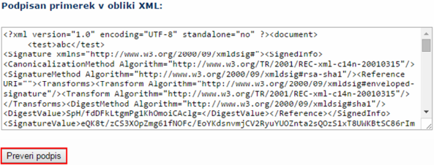

V kolikor se bo prikazalo spodnje okno, imate ustrezno nameščeno podpisno komponento.

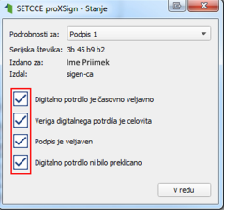

S klikom na gumb V redu je dokument elektronsko podpisan.

Odpravljanje težav

Ni prikaza okna za izbiro digitalnega podpisa
V kolikor se ob kliku na gumb Elektronsko podpiši in oddaj vlogo ne prikaže okno za izbiro digitalnega potrdila, najprej preverite, ali se je okno odprlo, vendar ni vidno, ker ga prekriva brskalnik.

Podpisna komponenta se ne odziva
Če se pojavi napaka »proXSign komponenta se ne odziva«, so verjetne naslednje težave:
- spletni brskalnik, ki ga uporabljate, ni sinhroniziran s spletno aplikacijo. Vlogo digitalno podpišite in oddajte v drugem spletnem brskalniku (Microsoft Internet Explorer, Google Chrome ali Mozilla Firefox).
- podpisna komponenta najverjetneje ni zagnana. Če še ni zagnana, jo zaženite. Če je že zagnana, jo izklopite in ponovno zaženite.
- ali pa podpisna komponenta še ni nameščena na računalnik. Če še ni nameščena, jo najprej namestite (dodatna navodila so v poglavju 2.2.).
Pred ponovnim poskusom podpisa vloge je potrebno zapreti okno za podpis in ponovno sprožiti postopek s klikom na gumb Elektronsko podpiši in oddaj vlogo.

Vnos vloge ZA ODOBRITEV VLAGATELJA v aplikacijo
Izberite internetni brskalnik Google Chrome.
Vstop v spletno aplikacijo je mogoč preko internetne strani https://www.gov.si/zbirke/storitve/e-poslovanje-e-kmetija/
kjer izberete povezavo E -kmetija:

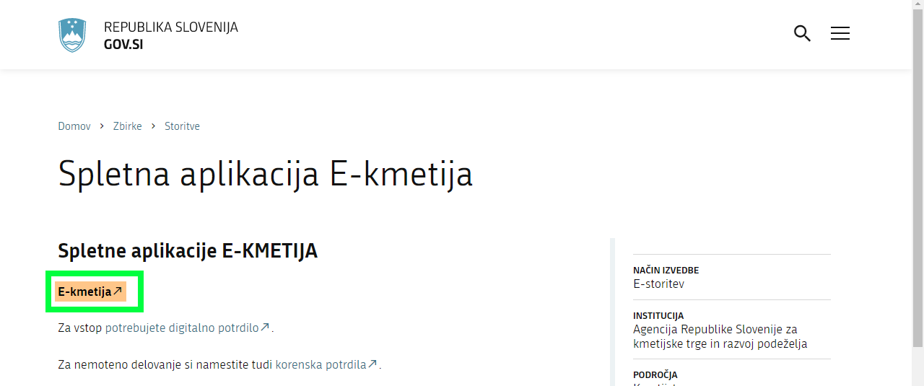
Kliknite povezavo E-kmetija

Odpre se začetna stran aplikacije, kjer kliknete VSTOP!
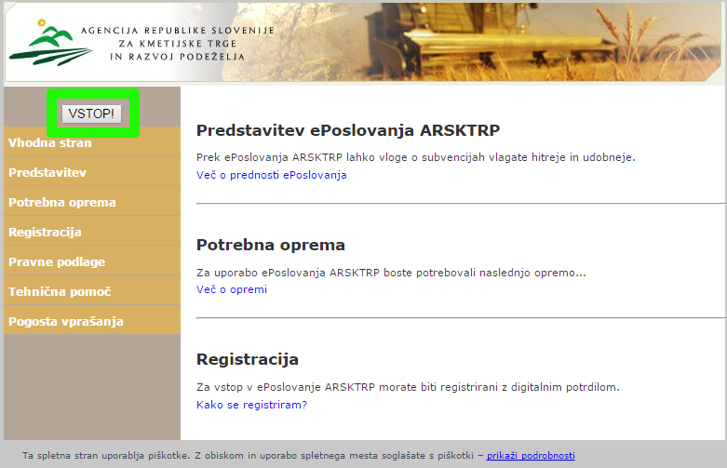

Odpre se nova stran, kjer izberete Tržni ukrepi (SKT).
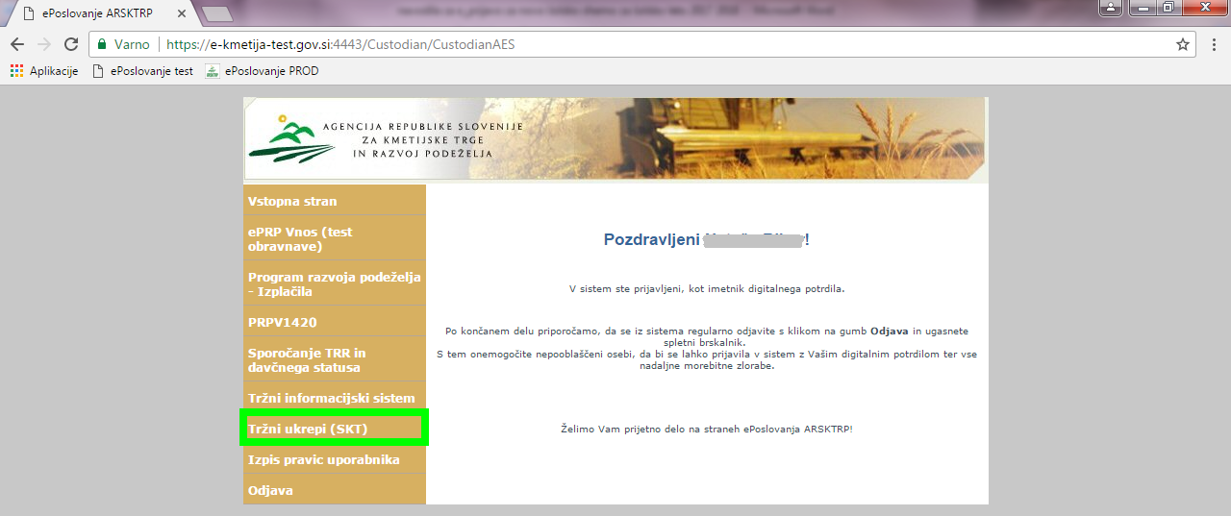

Odpre se začetna stran aplikacija TRŽNI UKREPI.
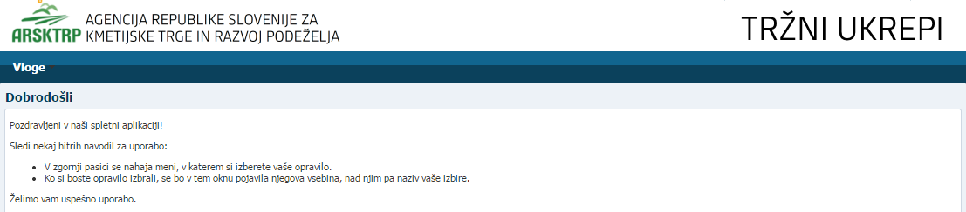

Vnos vloge
Za vnos vloge v meniju izberete Vloge in nato Vnos in pregled vlog.
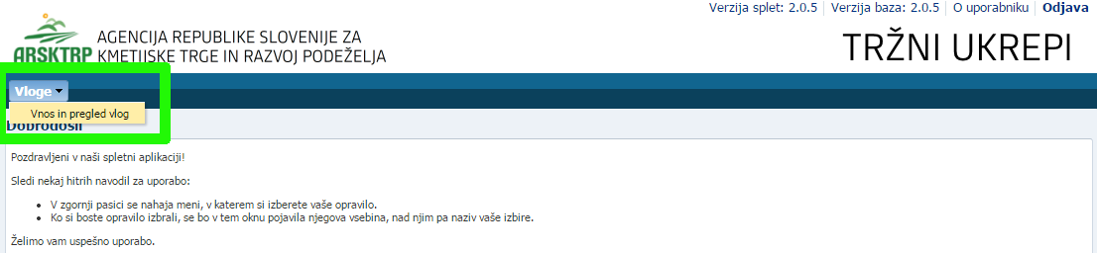

Odpre se stran Vnos in pregled vlog, kjer za vnos nove vloge pritisnete na gumb Vnesi novo vlogo.
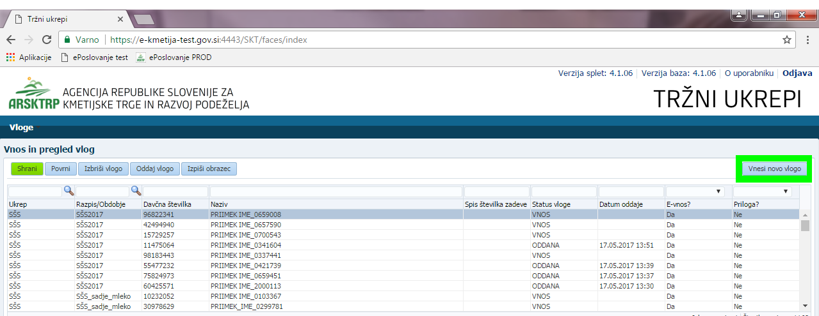

Za vnos nove vloge je potrebno izbrati ukrep s pritiskom na lupo.
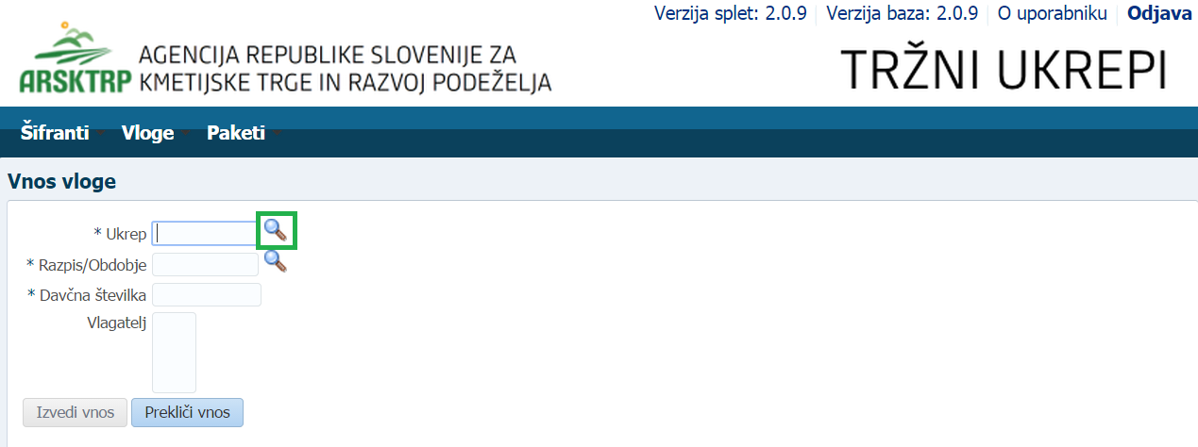
Prikažejo se ukrepi, ki so vključeni v aplikacijo. Izberite ukrep SŠS, Šolska shema – odobritev vlagatelja in pritisnite V redu.
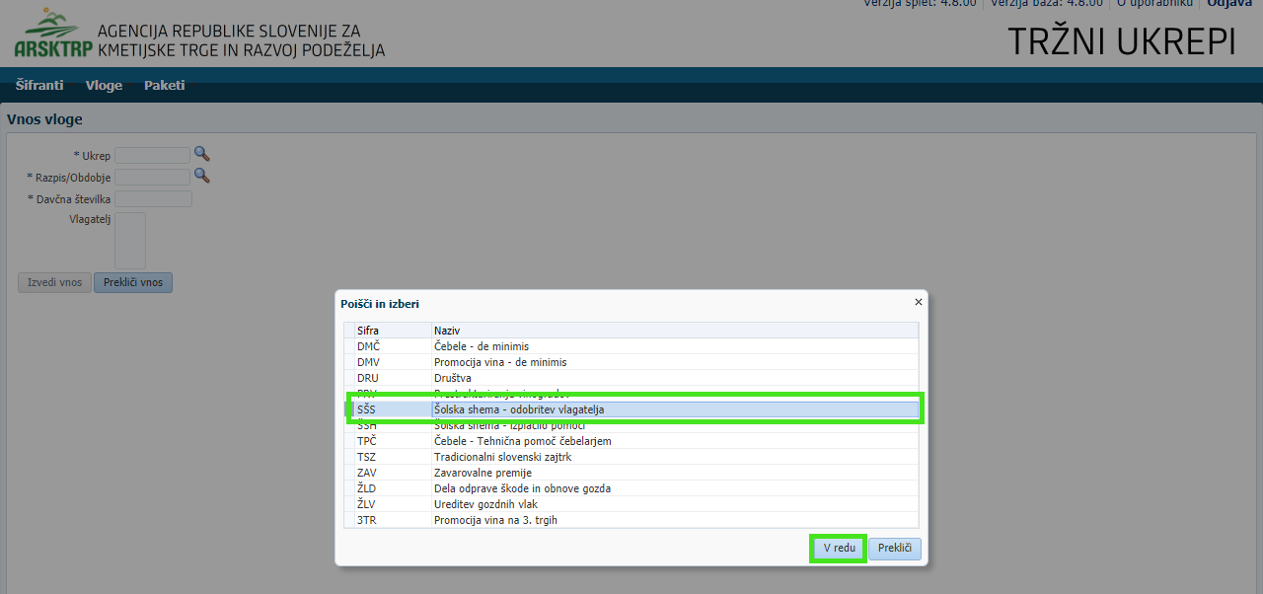

V okencu Razpis/Obdobje z lupo poiščite in izberite SŠS_2025, SŠS_sadje_mleko2025 in izbiro potrdite z gumbom V redu.

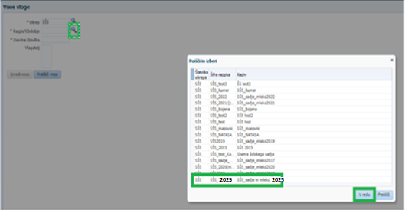
V nadaljevanju vnesite davčno številko šole in pritisnite ENTER. V polju Vlagatelj se izpišejo podatki vaše šole (naziv šole, naslov, pošta…).

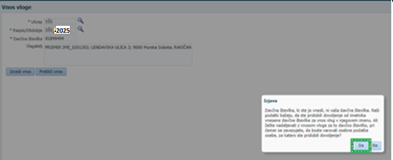

primeru, da ste pooblaščena oseba za vnos podatkov oz. se vpisana davčna številka razlikuje od davčne številke vlagatelja, se pojavi okno z opozorilom, kjer morate potrditi, da se strinjate s pogoji. Za nadaljevanje vnosa pritisnite na gumb Da. Če se s pogoji ne strinjate, se vnos vloge ne izvede.

S pritiskom na gumb Izvedi vnos se odpre obrazec za vnos podatkov za izbrani ukrep in razpis. S pritiskom na gumb Prekliči vnos lahko v vsakem trenutku prekličete vnos.

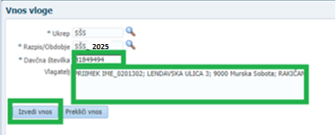
S pritiskom na gumb Izvedi vnos se prikaže maska, v katero boste vnesli potrebne podatke.

Vnesite Naziv kontakta (odgovorno osebo za šolsko shemo na vaši šoli), Telefonsko št., E-poštni naslov, Število vpisanih učencev (obvezen podatek!) v šolskem letu, ko šola oddaja vlogo ter izberite, katere proizvode boste razdeljevali (obvezen podatek!). Šola se lahko odloči, da bo razdeljevala sadje in zelenjavo in/ali mleko in mlečne izdelke. Z odločitvijo se šola zaveže, da bo izbrane proizvode tudi dejansko razdeljevala, zato mleko in mlečne izdelke izberite le, če jih tudi dejansko imate namen razdeljevati.

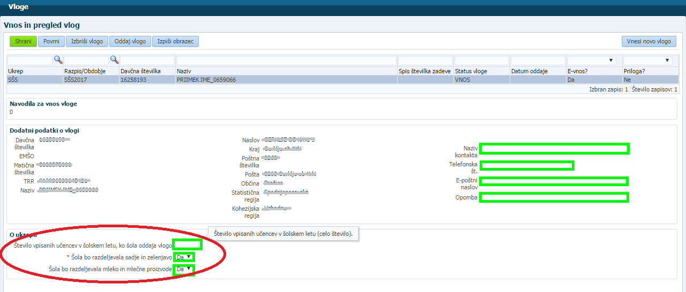

OBVEZNO pritisnite gumb Shrani.

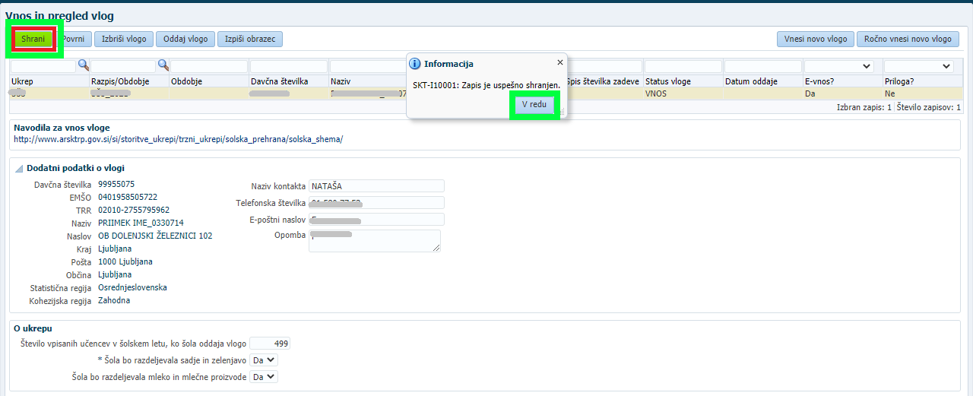

Oddaja in elektronski podpis vloge
Ko so uspešno vnesena vsa obvezna polja, lahko oddate vlogo. Pritisnite na gumb Oddaj vlogo. V tej fazi se še enkrat preveri, če so vnesena vsa obvezna polja, sicer oddaja ni možna (prožijo se opozorila).

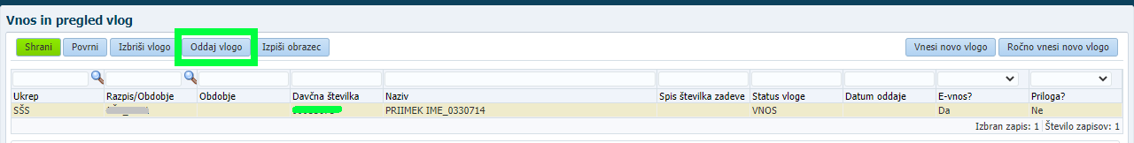

Prikaže se okno s sporočilom, da je potrebno za uspešno oddajo vlogo še elektronsko podpisati (za pridobitev in namestitev digitalnega potrdila glej poglavje 2). Pritisnite na gumb Izvedi oddajo. Brez elektronskega podpisa oddaja vloge ni možna.

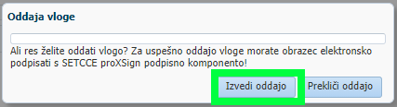

Prikaže se osnutek prijavnega obrazca z opozorilom: 'DOKUMENT NI PODPISAN'. Zgoraj levo pritisnite na gumb Elektronsko podpiši in oddaj vlogo.

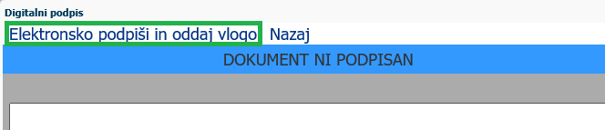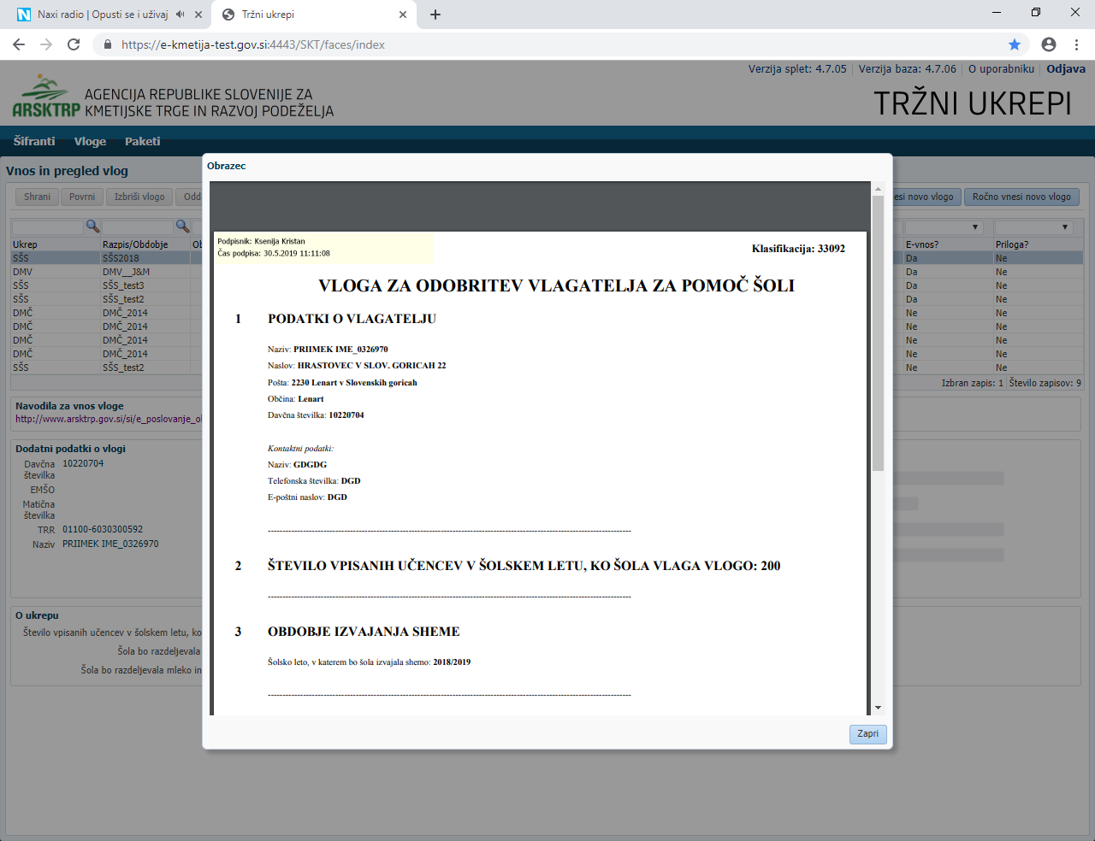

Pojavi se okno za izbiro digitalnega potrdila. Izberite ustrezno digitalno potrdilo in pritisnite na gumb V redu.
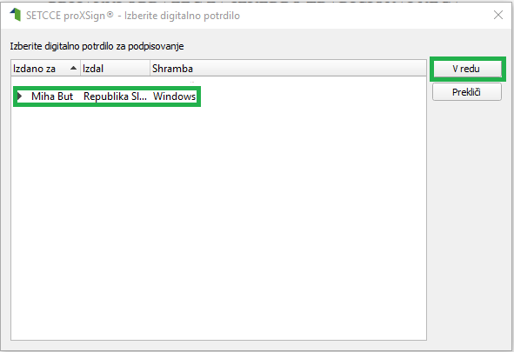

Prikaže se obvestilo:

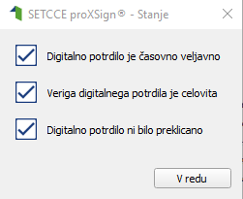

S pritiskom na gumb V redu je vloga uspešno digitalno podpisana in oddana. Na obrazcu vloge se izpiše: DOKUMENT JE PODPISAN IN VLOGA JE USPEŠNO ODDANA. Zgoraj levo se izpiše podpisnik in čas podpisa. Na ta način oddane digitalno podpisane vloge NE POŠILJATE VEČ PO POŠTI na ARSKTRP.

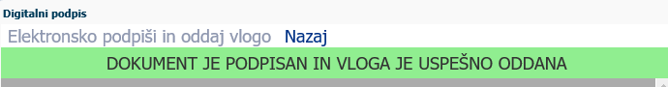

Status vloge se v aplikaciji spremeni iz VNOS v ODDANA.
Ko je vloga oddana, je ne morete ponovno vnašati oz. spreminjati in oddati.

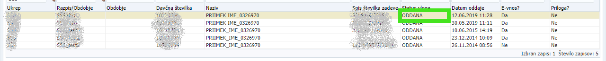

Pregled vlog
Vse vloge, za katere imate pravice (lastna davčna številka in davčne številke za katere imate pooblastilo), lahko naknadno pregledate (oddate jih lahko samo enkrat) na maski »Vnos in pregled vlog«. V stolpcu »Status vloge« je prikazan status vloge, ki je lahko VNOS (vloga še ni bila oddana) in ODDANA za vloge, ki ste jih že oddali.
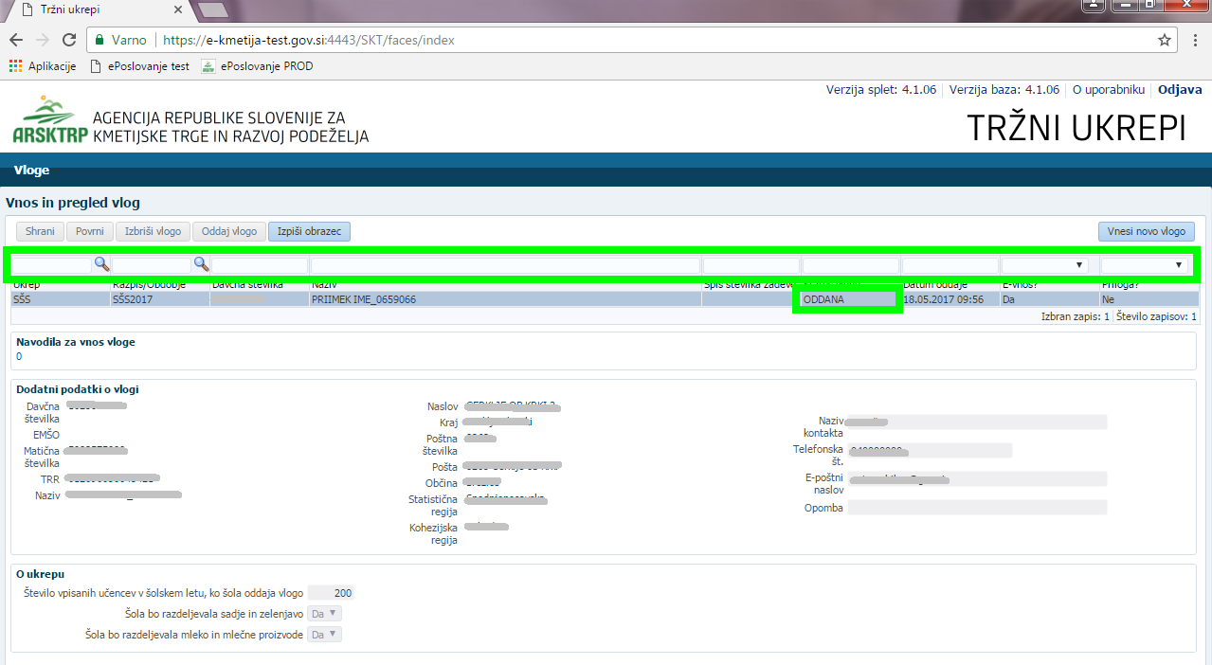

Pogosta vprašanja

V aplikacijo ni mogoče vstopiti?
Vzrokov za to je lahko več:
- Nimate dostopa do interneta – preverite, če na vašem računalniku deluje internetna povezava.
- Nimate pravilno nameščenega digitalnega potrdila – preverite, če imate nameščeno digitalno potrdilo.
- Nimate pravilno nastavljenih dovoljenj v vašem brskalniku – preverite dovoljenja v brskalniku.
- Delovanje aplikacije je ustavljeno zaradi napake na računalniškem sistemu Agencije – preložite uporabo aplikacije, da na Agenciji odpravimo težavo.

V čem je prednost vnosa zahtevka v aplikacijo?
Z vnosom podatkov v aplikacijo pridobite veliko, saj vas aplikacija pri izpolnjevanju vloge opozarja na napake pri vnosu. S tem dosežete, da je vloga pravilno izpolnjena, kar lahko bistveno skrajša čas obravnave vloge na Agenciji.
Prednost e-vnosa je tudi, da imate vsak trenutek pregled nad oddanimi vlogami/zahtevki in njihovo vsebino. To vam lahko bistveno pomaga pri kasnejšem razjasnjevanju morebitnih nesporazumov.

Kako ugotovim za katere uporabnike imam pooblastilo za vnos vlog?
Vsak prijavljen uporabnik lahko preveri pravice, ki so mu dodeljene. To stori tako, da klikne na polje O uporabniku.
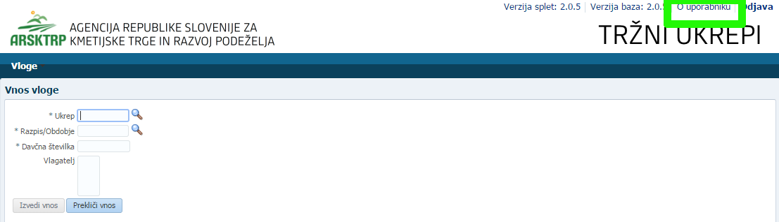
Odpre se okno, v katerem so navedeni podatki uporabnika (naziv, e-mail,…) in dodeljene pravice (vsakemu uporabniku se samodejno dodelijo pravice za vnos v aplikacijo TRŽNI UKREPI) ter dodeljene davčne številke. Če uporabnik nima drugih pooblastil, je prikazana samo uporabnikova davčna številka. Če je uporabnik na Agencijo poslal pooblastilo, je poleg njegove davčne številke navedena tudi davčna številka za katero je pooblaščen za vnos vlog/zahtevkov.

Kdaj se vnos vloge ne izvede?
Vnos vloge se ne izvede v primeru, kadar poizkuša uporabnik vnesti vlogo, za katero ni pooblaščen (v skladu z uporabniškimi pravicami). Če je zahtevek za kombinacijo davčne številke, ukrepa in razpisa že vnesen v sistem, se uporabniku v tej fazi javi opozorilo.
Vnosa vloge nadalje ni mogoče izvesti v primeru, kadar za vpisano davčno številko v centralnem registru strank Agencije (CRS) ne obstaja noben aktiven partner. V takšnem primeru se javi opozorilo, vnos zahtevka pa se prekine. Opozorilo se glasi: »Davčna številka ne obstaja v centralnem registru strank ARSKTRP, zato oddaja vloge ni mogoča. Na spletni strani http://arsktrp.arhiv-spletisc.gov.si/fileadmin/arsktrp.gov.si/pageuploads/Obrazci/2014/Obrazec_za_vnos_TRR_in_davcnega_statusa.pdf se nahaja obrazec, s katerim sporočite svoje podatke.« (Obrazec se prav tako nahaja na spletni strani https://www.gov.si/zbirke/storitve/izvajanje-solske-sheme). Če v CRS obstaja več davčnih številk, se v tej fazi uporabniku prikaže seznam vseh, nato pa mora izbrati ustrezen zapis. Če v CRS obstaja samo en aktiven partner za vpisano davčno številko, se le-ta uporabi brez dodatnih izborov.
Če za izbranega partnerja (davčno) v CRS ni mogoče pridobiti podatka o transakcijskem računu, se uporabniku izpiše opozorilo, vnos vloge pa se kljub temu izvede. Opozorilo se glasi: »V centralnem registru strank ARSKTRP nimamo zabeleženega podatka o vašem transakcijskem računu. Preko obrazca, ki se nahaja na spletni strani ARSKTRP, nam sporočite manjkajoči podatek«.
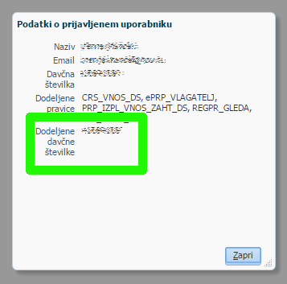

Kontakti in pomoč uporabnikom
Informacijska pisarna Agencije RS za kmetijske trge in razvoj podeželja
/ Tel. št.: 01 580 77 92

